**Лабораторна робота №6.**

**Тема:**   «Дослідження роботи переходів в системі команд програмної моделі центрального процесора»

**Зміст роботи:**

*Вивчити роботу з умовними та безумовними переходами на прикладі процесу, що має розгалуження.*

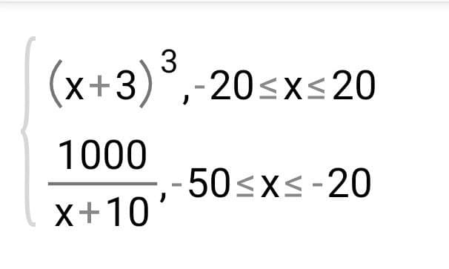

**Варіант 2**

|  |  |  |  |
| --- | --- | --- | --- |
| **Адреса** | **Команда** | | **Примітка** |
| **Мнемокод** | **Код** |
| 000 | IN | 010000 | Уведення *x* |
| 001 | WR R0 | 320000 | Розміщення в R0 |
| 002 | ADD #50 | 231050 | Додаю 50 |
| 003 | JS 26 | 130026 | Якщо від’ємне, перехід на 26 |
| 004 | RD R0 | 310000 | Читаю R0 |
| 005 | SUB #21 | 241021 | Віднімаю 21 |
| 006 | JNS 26 | 140026 | Якщо більше дорівнює 0, перехід 26 |
| 007 | RD R0 | 310000 | Читаю R0 |
| 008 | ADD #20 | 231020 | Додаю 20 |
| 009 | JNS 18 | 140018 | Якщо більше дорівнює 0, перехід 18 |
| 010 | RD R0 | 310000 | Читаю R0 |
| 011 | ADD #10 | 231010 | Додаю 10 |
| 012 | WR R1 | 320001 | Розміщення в R1 |
| 013 | RDI #1000 | 411000 | Читаю 1000 |
| 014 |  | 001000 |
| 015 | DIV R1 | 360001 | Ділю на R1 |
| 016 | JO 26 | 150026 | Якщо переповнення, перехід на 26 |
| 017 | JMP 24 | 100024 | Перехід на 24 |
| 018 | RD R0 | 310000 | Читаю R0 |
| 019 | ADD #3 | 231003 | Додаю 3 |
| 020 | WR R1 | 320001 | Розміщення в R1 |
| 021 | MUL R1 | 350001 | Множення на R1 |
| 022 | MUL R1 | 350001 | Множення на R1 |
| 023 | JO 26 | 150026 | Якщо переповнення, перехід на 26 |
| 024 | OUT | 020000 | Вивести в OR |
| 025 | HLT | 090000 | Завершення програми |
| 026 | RDI #199999 | 411000 | Читаю 199999 |
| 027 |  | 199999 |
| 028 | OUT | 020000 | Вивести в OR |
| 029 | HLT | 090000 | Завершення програми |

|  |  |
| --- | --- |
| Регістр | Його вміст |
| R0 | 1 |
| R1 | 0 |

|  |  |
| --- | --- |
| Регістр | Його вміст |
| R0 | 1 |
| R1 | 4 |

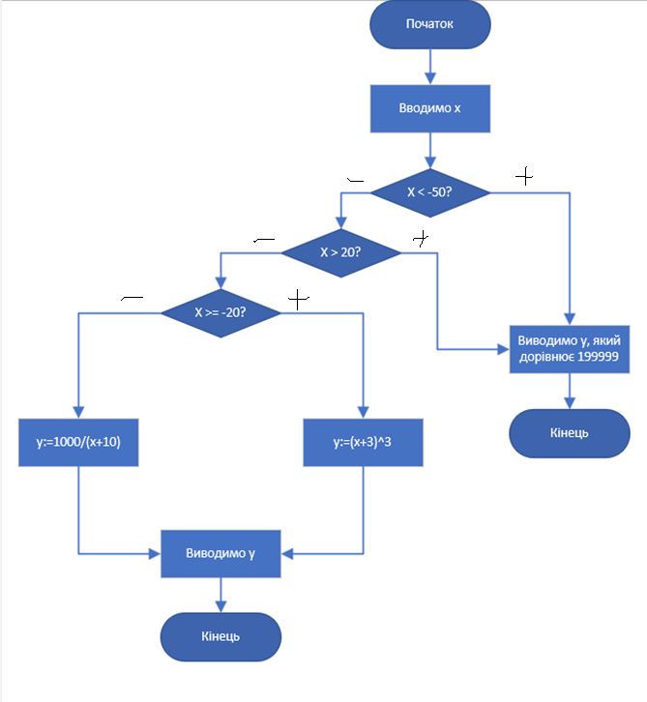

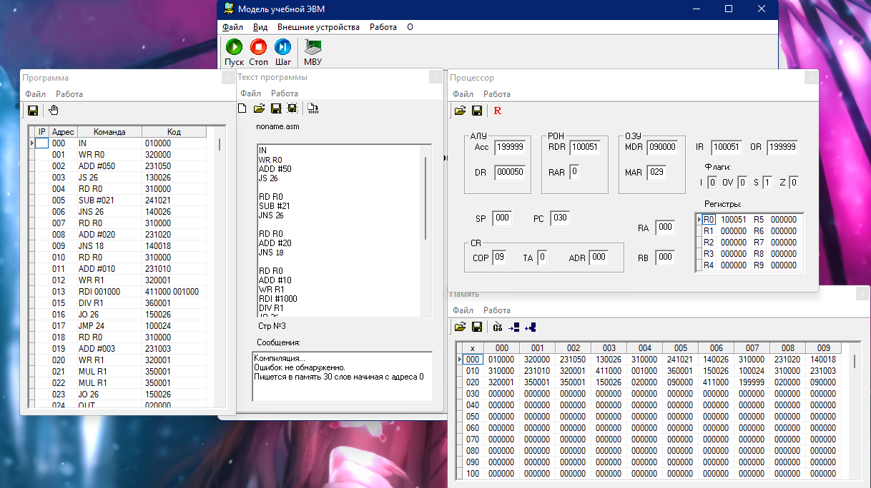

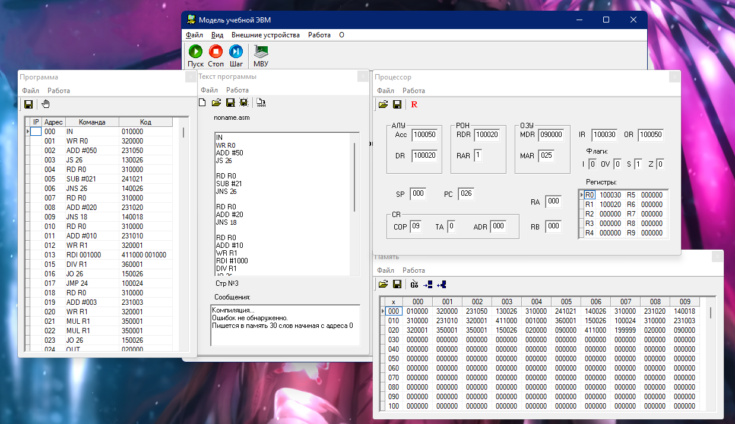

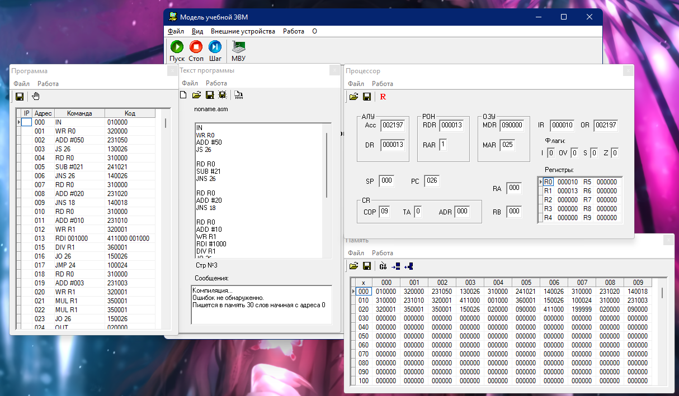

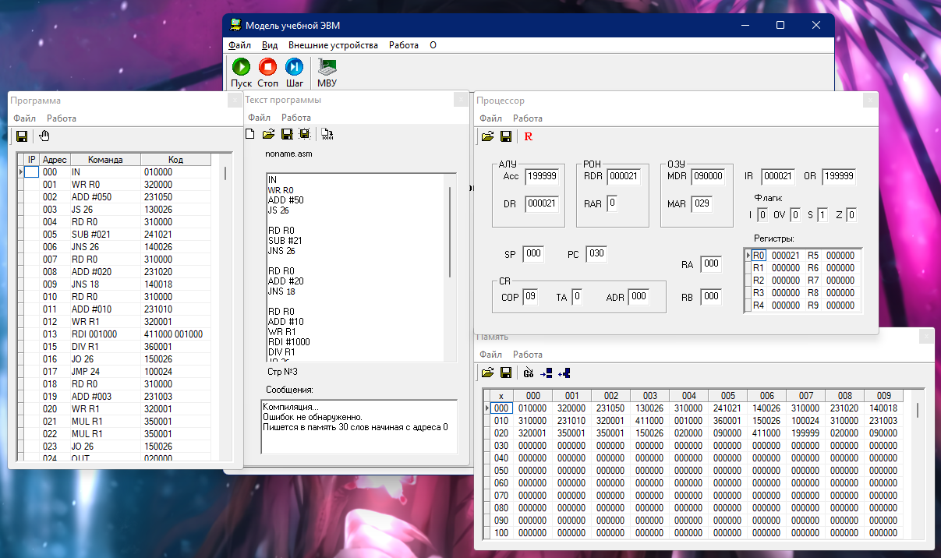

**Висновок:** я дослідив роботу переходів в системі команд програмної моделі центрального процесора